MASINA UNIVERSALA pt LEMN AMERICA 300/7 Standard

Această maşină combinată pt Tamplarie Lemn este dotată cu mese rabatabile din fontă, un carucior extensie pt. ghidare pe sina si sprijin la circular, 3 motoare independente de 3 CP, protecţie anti-accident, freza cu 3 viteze, grup fierastrau inclinabil cu incizor şi o unitate de gaurit si scobit tridimensionala.
Datorită amplasarii incizorului pe grupul ferastraului inclinabil, se pot realiza taieri de finete si precizie, inclusiv a suprafeţelor acoperite cu folie de pal melaminat.
Cele 3 motoare independente de 3 CP fiecare confera maşinii putere de lucru.
Arborele abricht-ului la operatia de indreptare este de 300 mm si are 3 cuţite radiale pt. rindeluirea la grosime, cu guri separate de aspiraţie rumegus ceea ce va permite sa treceţi rapid de la o prelucrare la alta, fara timpi morti şi fara reglaje suplimentare.
Ca şi la alte combine Damato se poate livra in varianta trifazată pt. o mică diferenţă de preţ per motor !

CARACTERISTICI tehnice:
GRUP FERĂSTRĂU CIRCULAR
Diametru disc ferăstrău = 305 mm , Z=48
Diametru incizor = 80 mm
Inclinabila de la 0 la 45° si reglabila in inaltime
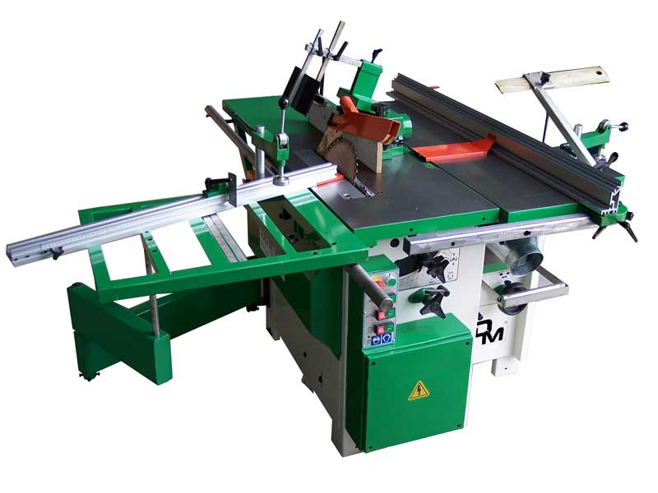
Viteză disc fierastrau = 5200 rot/minut
Debitare maximă în înălţime = 60 mm
CARUCIOR de Ghidare si sprijin pe o bara metalica cu role
Dimensiuni carucior de sprijin si ghidare frontala= 700 x 530 mm
Tip cărucior pozitionat langa masa si ghidat pe o bara metalica
Cursa carucior pe ghidaje = 1310 mm

RINDELUIRE Initiala la GROSIME
Cuţite rindea = N°3
Lungime arbore rindea = 300 mm
Diametru arbore rindea = 70 mm
Lăţime maximă de rindeluire = 300 mm
Înălţime maximă de rindeluire = 245 mm
Tip mese; din fonta, rabatabile
Viteză de avans la rindeluit= 7,5 mt/minut

FREZA Verticala
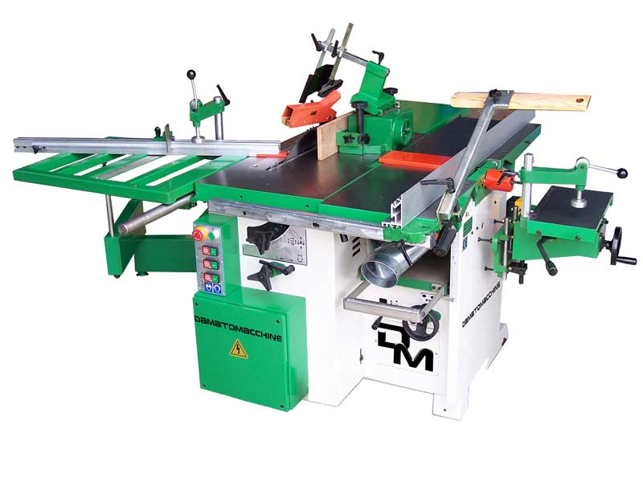
Înălţime maximă a arborelui = 115 mm
Diametru arbore = 30 mm
Diametru maxim freză montabilă = 220 mm
Viteza de rotaţie = 1750 - 3500 - 6700 rot/minut

MAŞINA de Gaurit / MORTEZA
Viteza de rotaţie = 5500 rot/min
Diametru de atac vârf = 16 mm

MOTOR FERASTRAU CIRCULAR
Putere = 3 Cp monofazat 220 V ( Optional trifazat )
MOTOR RINDEA/MASINA de Gaurit si scobit
Putere = 3 Cp monofazat 220 V (Optional trifazat)
MOTOR FREZA
Putere = 3 Cp monofazat 220 V (Optional trifazat)

DIMENSIUNI DE GABARIT
Dimensiuni cu cărucior pe sanie şi maşină de găurit = 2300 x 2000 mm (cu vagonul de aluminiu închis)
Fără cărucior şi maşină de găurit (cu sania montată) = 1100 x 2000 mm
Greutate netă maşină = 560 Kg

